«Портрет весеннего дерева. Портрет березки весной ".
Интегрированный урок ИЗО и музыки.

- познакомить детей с изменением природы весной;
- продолжить работу над рисованием дерева;
-учить видеть прекрасное в обыденном.
Оборудование:
Музыка П.И.Чайковский «Времена года. Март. Апрель».
Репродукции И. Э. Грабаря «Февральская лазурь»,
С. В. Герасимова «Ива цветёт», "Лёд прошёл".
Короткое описание структуры урока
1. Экскурсия в природу в течение года, наблюдение за любимым деревом – берёзкой. Фотографирование природы школьного двора. Наблюдение, зарисовки на натуре.
2. Урок музыки. Вводит в мир природы, создаётся музыкальный образ на основе произведений П.И.Чайковского, русских народных песен.
3. Урок изобразительного искусства. Создаём образ русской берёзы на бумаге.
Ход урока:

Лист зеленеет молодой.
Смотри как листьем молодым
Стоят, овеяны берёзы, воздушной зеленью сквозной
Полупрозрачные как дым...
Ф.И. Тютчев
На уроке музыки дети говорят о приходе весны и как композиторы с помощью музыки рассказывают об этом времени года. Слушают произведения композиторов: П.И.Чайковский «Времена года», А. Вивальди «Четыре времени года» и анализируют их.
Второй урок продолжение – урок изобразительного искусства. Создаётся образ весеннего дерева – берёзы.
1.Организация рабочего места.
2.Основной этап работы.
А) беседа учителя с детьми по впечатлениям услышанного.
Как можно передать своё отношение к предмету, рассказать о нем?
С помощью, каких художественных средств?
1. Вспомним зимнее дерево, произведение И. Э. Грабаря «Февральская лазурь».
- О каком времени года рассказывает нам художник?
- Как он нам показывает деревья, как говорит нам о том, что деревья спят?
2. Как расскажет нам музыка о весне, о весеннем дереве?
Как расскажет нам о весне поэты и писатели?
Послушайте, как С. Есенин рассказал о дереве весеннем в стихотворении «Черёмуха».
(Чтение стихотворения учителем)
- Какие слова подобрал поэт для того чтобы показать нам, читателям о красоте весеннего дерева?
3. А художники как нам поведают о том, что пришла весна?
Посмотрите на произведения С. В. Герасимова «Ива цветёт».
- Отличается ли это произведение от ''Февральской лазури"? Чем?
- Как художник рассказывает о приходе весны?/ анализ произведения /
- А вот ещё произведение этого же автора "Лёд прошёл". Представьте, что вы стоите на берегу реки и видите то, что нарисовал художник.
- Как он рассказывает о наступлении весны, посмотрите на березки на первом плане.
Вывод: Каждый художник, поэт, музыкант видит происходящее по - своему и каждый с помощью разных художественных средств описывает.
Б) Работа по анализу и обобщению знаний о деревьях, рисование весеннего дерева.
-Изменился ли внешний вид деревьев по сравнению с зимой?
-Как изменился?/ появилась листва, кора дереза посветлела и приобрела желтоватый оттенок./
-Так как мы с вами будем рисовать природу, мы будем художниками ...
- Каких художников пейзажистов вы уже знаете?
- Что они изображают на своих произведениях?
- Для весны мы возьмём теплые или холодные тона?
- Пришла девочка Весна и принесла с собой лучик солнышка. / теплые тона/
А как мы с вами расположим лист, как будет правильно? Лучше вертикально - надо показать высоту дерева.
В) Физминутка " Дует ветер нам в лицо".
Г) Практическая работа
1. Подготовка к работе. Расположение листа. Наметка линии горизонта. /линия горизонта занижена/
2. Наметка ствола дерева / чуть ниже линии горизонта/.
3. Наметка веток основных и тонких /линии нежные тонкие – ветки хрупкие, светло - коричневого цвета/
4. Заполнение основного фона, приблизительно не уточняя оттенки нанести основной фон, предварительно смочив водой бумагу.
5. Береза - на палитре примесь желтого оттенка к основному белому, тонкие ветки - охра, листочки мелкими мазками.
3. Выставка работ. Подведение итога работы.
Проанализируйте работы ваших одноклассников. Кто на ваш взгляд лучше всех передал весеннее настроение.

Интегрированный урок музыки и изобразительного искусства:

«Портрет весеннего дерева».

Разработала учитель МОУ СОШ №9
Грудьева Наталия Алексеевна

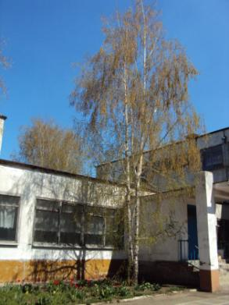

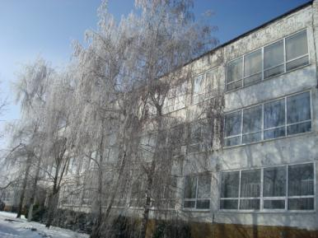
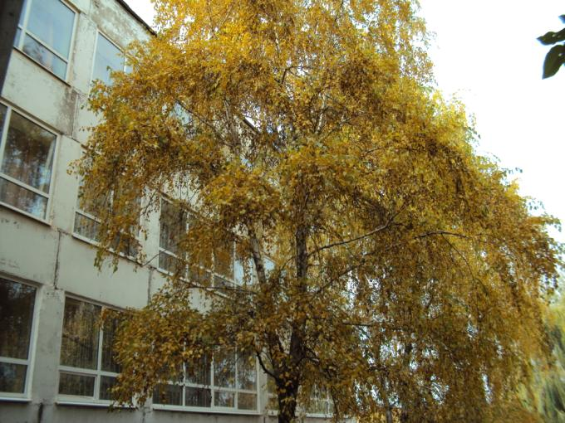
Рисунок 3 Зимняя берёза
Рисунок 2 Осенняя берёза
Рисунок 1 Береза весной
